Міністерство освіти і науки України
ХарківськИЙ національнИЙ УНІВЕРСИТЕТ
міського господарства ІМЕНІ О.М.БЕКЕТОВА

МЕТОДИЧНІ ВКАЗІВКИ
до виконання самостійної роботи
з дисципліни

«РЕКОНСТРУКЦІЯ ТА ЗМІЦНЕННЯ БУДІВЕЛЬ»

(для студентів 5 курсу денної, 6 курсу заочної форм навчання
та слухачів другої вищої освіти спеціальності
7(8).06010101 «Промислове і цивільне будівництво»)

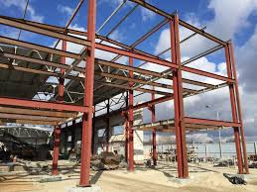

Харків
ХНУМГ
2016

Методичні вказівки до виконання самостійної роботи з дисципліни «Реконструкція та зміцнення будівель» (для студентів 5 курсу денної, 6 курсу заочної форм навчання та слухачів другої вищої освіти спеціальності 7.06010101 «Промислове і цивільне будівництво») / Харк. нац. унів. міськ. госп-ва; уклад.: О.І. Лугченко, О.Ю. Кулаков. − Х.: ХНУМГ, 2016. − 14 с.

Укладач: О. І. Лугченко, О. Ю. Кулаков

Рецензент: к.т.н., доц. В. А. Мазур

Рекомендовано кафедрою будівельних конструкцій,

протокол № ____ від _____________2016 р.

